技术规范文档
Project Haven（避难所）
基于 Unity 的 AI 驱动多人联机生存建造游戏系统设计与实现

项目 | 内容
课程/专业 | 【待填写：课程名称、专业与班级】
小组名称 | 【待填写：小组名称】
负责人 | 【待填写：项目负责人】
指导教师 | 【待填写：指导教师】
文档编号 | PH-TS-05
文档版本 | V0.1（模板稿）
软件版本 | 【待填写：完成后填写，例如 v1.0.0】
目标篇幅 | 最终稿不少于 10 页；正文按 10 个实现规范主题分页组织
编制日期 | 【待填写：YYYY-MM-DD】

文档控制信息
表 1 文档修订记录
版本 | 日期 | 编制/修订人 | 主要变更 | 审核状态
V0.1 | 【待填写：日期】 | 【待填写：姓名】 | 创建项目化模板 | 待审核
【待填写：版本】 | 【待填写：日期】 | 【待填写：姓名】 | 【待填写：变更说明】 | 【待填写：状态】

填写规则：本文件是项目化半成品。最终稿不少于 10 页；正文按 10 个实现规范主题分页组织；黄色占位符需要替换，尚未发生的评审、测试、部署和验收不得虚构。提交前更新目录、页码、图号、表号及版本记录。

目录
文档控制信息 1
目录 1
一、技术基线与版本管理 2
二、工程目录与程序集边界 3
三、C# 编码与中文注释规范 4
四、配置、DTO 与序列化规范 5
五、Gameplay 实现规范 6
六、多人网络实现规范 7
七、AIGC 实现与 JSON 契约 8
八、HybridCLR 与 YooAsset 规范 9
九、日志、异常、性能与安全规范 10
十、构建、发布、测试与变更规范 11
附录 A 提交前证据检查表 12

一、技术基线与版本管理
技术栈包括 Unity、C#、待选多人网络框架、HybridCLR、YooAsset 和 AIGC HTTP 服务。正式稿必须固定准确版本、下载来源和许可证。
表 2 技术版本台账
技术 | 用途 | 版本 | 来源/许可证 | 锁定状态
Unity | 客户端与构建 | 【待填写：版本】 | 【待填写：来源/许可】 | 待锁定
网络框架 | 多人联机 | 【待填写：名称/版本】 | 【待填写：来源/许可】 | 待选型
HybridCLR | C# 热更新 | 【待填写：版本】 | 【待填写：来源/许可】 | 待锁定
YooAsset | 资源更新 | 【待填写：版本】 | 【待填写：来源/许可】 | 待锁定
AIGC 服务 | 对话与任务 | 【待填写：模型/API】 | 【待填写：条款/成本】 | 待选型

实施记录：在代码实现后将本节中的建议名称替换为真实类、文件、版本、配置和测试编号；不保留与实际工程不一致的示例。

二、工程目录与程序集边界
工程按 Bootstrap、Core、Data、Gameplay、Network、AIGC、HotUpdate 和 UI 分层，建议使用 asmdef 限制依赖方向。
推荐目录结构
Assets/Game/Scripts/
Bootstrap/ Core/ Data/
Gameplay/Player/ Interaction/ Inventory/ Crafting/ Building/ Enemy/ Quest/
Network/ AIGC/ HotUpdate/ UI/
Assets/Game/Configs/ Prefabs/ Scenes/ Art/
Assets/HotUpdate/Scripts/ Assets/
表 3 依赖方向
上层 | 允许依赖 | 禁止依赖
UI | 应用服务、ViewModel | 网络 SDK、模型 SDK
Gameplay | Core、Data、抽象接口 | 具体 UI、具体外部 SDK
Network/AIGC/HotUpdate | Core、DTO、外部适配器 | 彼此直接耦合
Core/Data | 基础库 | Gameplay 与 UI

实施记录：在代码实现后将本节中的建议名称替换为真实类、文件、版本、配置和测试编号；不保留与实际工程不一致的示例。

三、C# 编码与中文注释规范
所有主要类、接口、函数、变量、参数、循环、判断、接口调用和跳转均应具有有意义的中文注释，但不得用重复代码字面含义的空注释充数。
中文注释示例（C#）
/// <summary>校验建筑请求并由权威端生成网络建筑。</summary>
/// <param name="request">包含建筑 ID、位置和旋转的请求数据。</param>
/// <returns>成功时返回生成对象 ID；失败时返回统一错误码。</returns>
public BuildResult TryCreateBuilding(BuildRequest request)
{
// 先校验材料和放置位置，避免客户端直接生成非法建筑。
if (!resourceService.HasCost(request.BuildId) || !placement.IsValid(request))
return BuildResult.Fail(BuildError.InvalidPlacement);
return SpawnAuthoritativeBuilding(request);
}
表 4 注释检查
对象 | 必须说明 | 禁止形式
类/接口 | 职责、生命周期、线程/网络归属 | 只写“某某类”
函数 | 目的、参数、返回、异常、副作用 | 逐行翻译代码
变量/字段 | 业务含义、单位、范围 | 无意义拼音
循环/判断 | 非显然规则和边界原因 | 每个花括号都写注释
接口调用 | 超时、重试、幂等、安全约束 | 忽略失败路径

实施记录：在代码实现后将本节中的建议名称替换为真实类、文件、版本、配置和测试编号；不保留与实际工程不一致的示例。

四、配置、DTO 与序列化规范
静态配置使用 ScriptableObject，传输和存档使用纯 DTO。字段必须说明单位、范围、默认值、兼容策略和空值规则。
表 5 字段规范
字段 | 类型 | 单位/范围 | 默认 | 兼容规则
itemId | string | 稳定唯一 ID | 无 | 发布后不复用
count | int | 1..配置上限 | 1 | 拒绝越界
position | Vector3Dto | Unity 世界单位 | 无 | 按协议精度序列化
schemaVersion | int | >=1 | 1 | 加载时执行迁移

实施记录：在代码实现后将本节中的建议名称替换为真实类、文件、版本、配置和测试编号；不保留与实际工程不一致的示例。

五、Gameplay 实现规范
交互采用统一入口；制作与建造先校验后提交；敌人使用可测试状态机；任务进度由领域事件驱动。
表 6 Gameplay 规则
系统 | 关键规则 | 错误处理
采集 | 距离、工具、资源状态均通过才发放 | 返回明确原因，不改背包
制作 | 一次性校验并扣除材料 | 失败保持原状态
建造 | 预览仅表现；权威端最终校验 | 拒绝非法位置/消耗
敌人 | 状态转换条件可配置并记录 | 目标失效回到巡逻
任务 | 只消费白名单领域事件 | 重复事件必须幂等

实施记录：在代码实现后将本节中的建议名称替换为真实类、文件、版本、配置和测试编号；不保留与实际工程不一致的示例。

六、多人网络实现规范
消息按可靠性和频率分类；关键请求包含玩家、对象、序列号和幂等信息；权威端拒绝越权、超距、重复和非法状态操作。
表 7 网络消息规范
类别 | 示例 | 可靠性 | 频率/限制
连续状态 | 玩家位置/旋转 | 【待填写：按框架】 | 限频、插值
关键命令 | 采集/制作/建造 | 可靠 | 幂等、权威校验
状态结果 | 背包/任务/生命 | 可靠 | 仅变化时同步
大对象 | 配置/资源 | 不走高频网络消息 | 通过版本资源管理

实施记录：在代码实现后将本节中的建议名称替换为真实类、文件、版本、配置和测试编号；不保留与实际工程不一致的示例。

七、AIGC 实现与 JSON 契约
模型调用必须异步、限长、超时、可取消；响应只进入解析器和校验器，不得直接反射执行或拼接为代码。
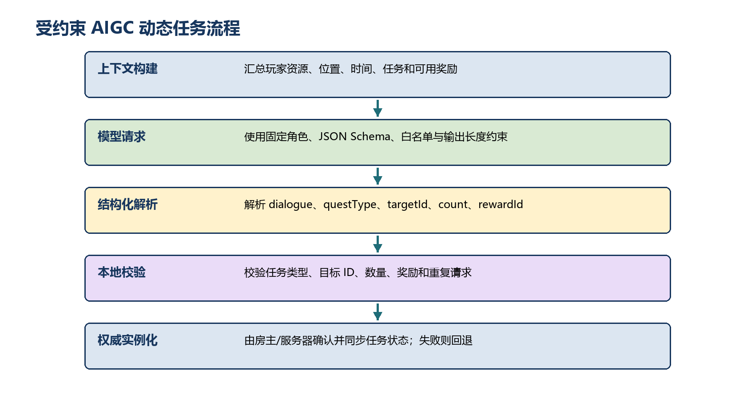
图 1 AIGC 实现链路
图后源代码（6 磅，提交时保留）
flowchart TD
A[AIContextBuilder 构建受限上下文] --> B[ILLMService 请求模型]
B --> C[ResponseParser 解析 JSON]
C --> D{QuestValidator 校验}
D -->|通过| E[权威端创建并同步 QuestData]
D -->|失败| F[回退到本地预设对话或任务]
JSON Schema 片段
{
"type": "object",
"required": ["dialogue", "questType", "targetId", "count", "rewardId"],
"properties": {
"questType": {"enum": ["Collect"]},
"targetId": {"type": "string"},
"count": {"type": "integer", "minimum": 1, "maximum": 5}
}
}
实施记录：在代码实现后将本节中的建议名称替换为真实类、文件、版本、配置和测试编号；不保留与实际工程不一致的示例。

八、HybridCLR 与 YooAsset 规范
热更程序集、AOT 补充元数据、资源分组、Manifest、版本文件和远端目录必须由脚本或固定流程生成并记录。
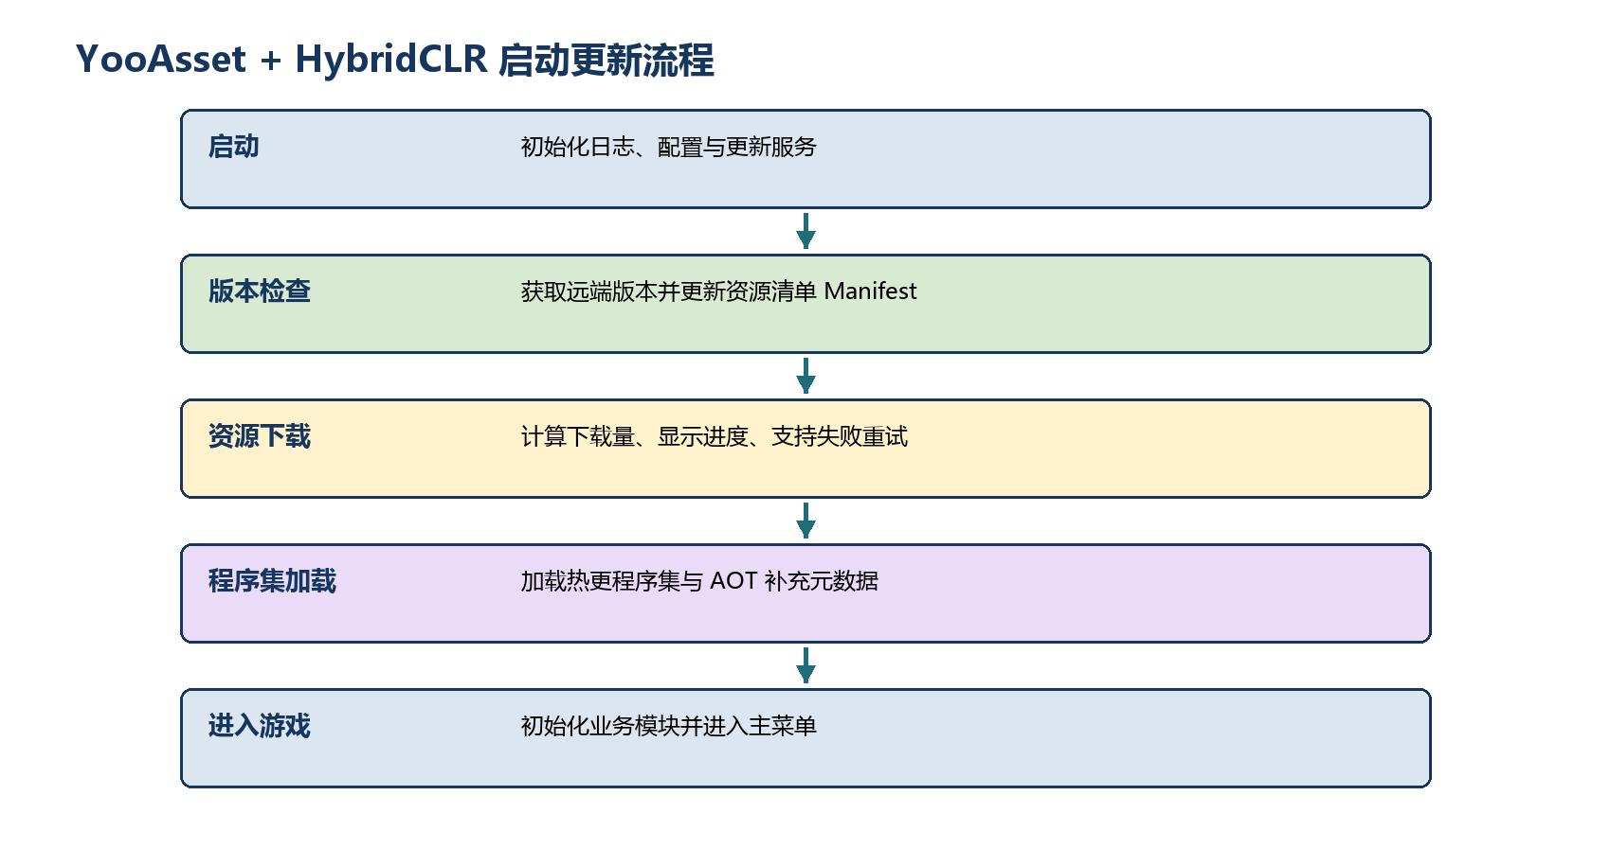
图 2 热更新实现流程
图后源代码（6 磅，提交时保留）
flowchart LR
A[启动] --> B[初始化 YooAsset] --> C[获取版本]
C --> D[更新 Manifest] --> E[下载资源]
E --> F[加载 HybridCLR 热更程序集] --> G[进入游戏]
C -.失败.-> R[提示与重试]
E -.失败.-> R
表 8 更新目录约定
内容 | 目录/命名 | 版本规则
资源清单 | 【待填写：远端目录】 | 与资源版本一一对应
资源包 | 【待填写：平台/包目录】 | 校验哈希与大小
热更程序集 | 【待填写：程序集目录】 | 与客户端兼容矩阵绑定
回滚版本 | 【待填写：保留策略】 | 至少保留最近稳定版本

实施记录：在代码实现后将本节中的建议名称替换为真实类、文件、版本、配置和测试编号；不保留与实际工程不一致的示例。

九、日志、异常、性能与安全规范
禁止静默吞异常；面向用户的提示与内部诊断分离；密钥不得入库、入日志或进入客户端可读配置。
表 9 统一日志字段
字段 | 要求
timestamp | UTC ISO 8601
level | Debug/Info/Warning/Error/Fatal
module | 稳定模块名
code | 统一错误码
correlationId | 贯穿一次网络/AI/更新操作
message/context | 不含密钥和敏感信息

实施记录：在代码实现后将本节中的建议名称替换为真实类、文件、版本、配置和测试编号；不保留与实际工程不一致的示例。

十、构建、发布、测试与变更规范
发布应绑定软件版本、文档版本、Git 标签、资源版本和构建配置。候选版本需通过冒烟、核心回归、更新和回滚检查。
表 10 发布门禁
门禁 | 通过条件 | 证据
编译 | 目标平台无错误，警告经评估 | 【待填写：构建日志】
核心回归 | P0 用例通过 | 【待填写：测试报告】
联机 | 至少两客户端完成演示闭环 | 【待填写：录屏/日志】
AIGC | 异常与回退路径通过 | 【待填写：测试编号】
热更新 | 无更新/有更新/失败重试/回滚通过 | 【待填写：版本与截图】
文档 | 版本、接口、配置、部署说明同步 | 【待填写：文档清单】

实施记录：在代码实现后将本节中的建议名称替换为真实类、文件、版本、配置和测试编号；不保留与实际工程不一致的示例。

附录 A 提交前证据检查表
表 A-1 提交检查
检查项 | 要求 | 证据/责任人 | 完成
项目基本信息 | 封面、版本、负责人、指导教师 | 【待填写：证据路径或页码】 | □
内容完整性 | 所有黄色占位符已处理 | 【待填写：检查人】 | □
图表规范 | 图题、表题、Mermaid/DOT/Gantt 源码齐全 | 【待填写：检查人】 | □
版本一致性 | 文档版本、软件版本、Git 标签一致 | 【待填写：版本号】 | □
真实性 | 测试、评审、部署结论均有真实记录 | 【待填写：证据目录】 | □

